

DIRETORIA DE LICITAÇÕES E PROJETOS

TERMO DE REFERÊNCIA

AQUISIÇÃO DE MATERIAIS PARA IMPLANTAÇÃO DO PROGRAMA DE AUTOPRESERVAÇÃO POLICIAL

- OBJETO

O presente Termo de Referência destina-se à aquisição de MATERIAIS PARA IMPLANTAÇÃO DO PROGRAMA DE AUTOPRESERVAÇÃO POLICIAL, voltada à melhoria da resposta e tomada de decisão em cenários adversos e hostis, a fim de atender as necessidades da Secretaria de Estado de Polícia Militar.

O objeto do presente certame se enquadra na classificação de objeto comum, de acordo com o parágrafo único do artigo 1º da lei nº 10.520 de 17 de julho de 2002.
“Parágrafo único do Art. 1º- Consideram-se bens e serviços comuns, para os fins e efeitos deste artigo, aqueles cujos padrões de desempenho e qualidade possam ser objetivamente definidos pelo edital, por meio de especificações usuais no mercado”. (lei nº 10.520/2002)
A pretensa aquisição será processada por meio de licitação, na modalidade Pregão Eletrônico, de acordo com a lei nº 10.520 de 17 de julho de 2002 e lei 8.666/93, a fim de atender as necessidades da SEPM.
“Art. 1º- Para aquisição de bens e serviços comuns, poderá ser adotada a licitação na modalidade de pregão, que será regida por esta Lei”
- JUSTIFICATIVA

2.1. Preliminarmente impende destacar, que o presente Termo de Referência tem como base o estudo técnico preliminar assinado pelo TEN CEL PM HENRIQUE JOSÉ DOS SANTOS FERREIRA, Chefe do Centro de Educação Física e Desportos, de onde foram extraídas as informações utilizadas na formalização do presente Termo de Referência, tais como, especificação do objeto, quantitativo demandado, metodologia de cálculo usada para determinar este quantitativo, justificativa fática, entre outras informações de caráter específico, os quais, foram inseridos nesse Termo de Referência.

2.2. Considerando o atual cenário de violência vivido no Estado do Rio de Janeiro, que tem produzido um elevado número de Policiais vitimados (mortos ou feridos), em folga ou em serviço, em decorrência de ações criminosas, dois quais, aproximadamente 75% dos policiais vitimados estavam de folga e 25% em serviço, observa-se a necessidade de capacitação constante dos policiais de modo a prepara-los para agirem em um ambiente instável e de alto risco.

2.3. Nesse sentido, entende-se como necessária a busca por melhorias nas condições laborais, bem-estar e qualidade de vida dos policiais por meio da aquisição de itens para a estruturação do programa e capacitação e treinamento dos profissionais de segurança pública, visando instrumentalizar esses agentes públicos com o objetivo de auxilia-los em suas ações e na tomada de decisões, com base nos princípios de autopreservação, envolvendo ainda técnicas de tiro policial e de defesa, bem como o desenvolvimento de técnicas preventivas e de análise de cenários, criando condições para melhor preparação psicológica do policial militar.
2.4. É certo que o conceito de risco seja inerente à função policial militar. Todavia, existe maneira de atenuá-lo. O adequado treinamento voltado a aprimorar as ações dos policiais em situações de risco, constituem uma das formas mais eficazes de minimizar tais riscos e, por consequência, aumentar a segurança desses policiais em suas rotinas diárias, considerando a necessidade, de em momentos de risco, terem de decidir, em um curtíssimo período de tempo, e quase sempre, sob influência de grave emoção, por uma alternativa capaz de impedir ou interromper uma ação que exija a sua intervenção. Esse processo de decisão será, por muitas vezes, solitário, intransferível e irreversível. Deste modo, a qualidade de sua resposta, ou decisão, estará condicionada ao seu nível técnico, tático e ao seu controle emocional.

2.5. Dessa forma, pode-se afirmar que quanto melhor o preparo do policial e seu controle emocional, melhor a qualidade e a capacidade de perceber, decidir pela escolha da melhor alternativa a ser empregada para cada caso, e de responder segundo as diretrizes que amparam a ação. Do contrário, a falta de preparo técnico, tático ou de controle emocional poderá levar o policial a tomar decisões equivocadas, com respostas que poderão resultar em consequências desastrosas para a sociedade, para a instituição e para o próprio policial. Sendo assim, a melhor forma de desenvolver essas qualidades é por meio do adequado e contínuo treinamento.

2.6. Cabe destacar, que a importância do Método de Defesa Policial Militar se dá na aplicação das técnicas no dia a dia do Policial Militar, onde em cada teatro de operações (ocorrências), o Policial se depara com um cenário diferente, fazendo necessária a rápida análise, com base nos princípios do uso da força, para a solução do conflito. Além da otimização a utilização das técnicas e recursos disponíveis, em conformidade com o modelo de uso da força adotado pela Secretaria de Segurança Pública e com o Ordenamento Jurídico Vigente.

2.7. Cabe ressaltar que a pretensa aquisição se utilizará do convênio da Plataforma + Brasil n° 920456/2021, celebrado com o Ministério da Justiça e Segurança Pública, que tem por objeto a Modernização da Secretaria de Estado de Polícia Militar do Rio de Janeiro, por meio da aquisição de equipamentos para o programa de Autopreservação Policial, para suprir as necessidades da SEPM.

2.8. Diante do exposto, verifica-se a necessidade de realização de processo licitatório para aquisições dos materiais necessários para implantação do programa de autopreservação policial voltado a melhoria da resposta e tomada de decisão, em cenários adversos e hostis, reduzindo o índice de vitimização, em conformidade com o disposto na legislação vigente, especificamente no Decreto nº 5.450, de 31 de Maio de 2005, Decretos Estaduais nº 31.863 e nº 31.864, ambos de 16 de Setembro de 2002, subsidiariamente ao disposto no Art. 1º da Lei 10.520 de 17 de Julho de 2002, bem como na Lei 8.666 de 21 de Junho de 1993.

- ESPECIFICAÇÕES TÉCNICAS E QUANTIDADES

  - ESPECIFICAÇÃO SUMÁRIA

ITEM | ID SIGA | CATMAT | DESCRIÇÃO | UN | QTD | VALOR UNITÁRIO (R$) | VALOR TOTAL (R$)
1 | 167621 | 413591 | Placa de tatame:  Espessura: 30mm - Tamanho:1m X 1 m. Produzido em E.V.A. Formato: Encaixe. 100% antiderrapante. | UN | 350 | R$ 80,63 | R$28.221,67
2 | 167603 | 446924 | Datashow: LCD - Resolução nativa:1920x1080 de 1080P Full HD - Suporte 4K - Brilho:4200 lumens - Contraste:15000: 1 - Distância de projeção: 1.2 a 6.8 m - Tamanho da imagem: 60-300 polegadas - Escala da imagem:4:3, 16:10 - Interface: Hdmi, usb, spdif, porta de saída de áudio, ir - 1080 p, sem fio, full hd, cinema em casa - Certificado: Ce, fcc - Funções: Wifi, alto-falante interno, Espelhamento de Celular IOS e Android - Lâmpada DIODO EMISSOR de luz - Potência da lâmpada:70 W - Vida da lâmpada 50.000 h - WI-FI:802.11b/g - Sem Bluetooth - Formatos de imagem: Jpg, jpeg, png, bmp, mpo, gif - Formatos de vídeo: Mpg, ts, av, mov, mkv, dat, mp4, vob - Formatos de áudio: Wma, lpcm, mp3, aac, m4a - Fonte de alimentação: 100-240 v"Bivolt Automático - Alto-falante embutido: Sim - Compatível com o Tablet pc, pc, telefone celular, ipad, iphone, computador, ios, computador portátil - 3D: Não - Peso do produto Aproximada 2.700 kg. | UN | 4 | R$6.082,65 | R$24.330,60
3 | 128637 | 232339 | Carteira Universitária:  Modelo Escamoteável c/ porta objeto.  Prancheta: Escamoteável.  Com braços dos dois lados.  Espuma injetada anatomicamente a quente.  Revestimento de couro ecológico ou tecido.  Base preta. | UN | 80 | R$452,17 | R$36.173,80
4 | 167750 | 150913 | Pistola de treinamento:  Feito de polímero resistente que garante uma longa vida útil - Serve como uma alternativa realista ao uso da Glock 19/25 Gen 3 em situações de treinamento - Fabricado em azul para a total descaracterização. | UN | 200 | R$149,26 | R$29.852,00
5 | 69432 | 483097 | Ar condicionado:  O Piso Teto Inverter possui características exclusivas para manter qualidade e durabilidade - Filtro de fácil remoção: Com apenas um toque é possível retirar as peças duplas do filtro, que deslizam facilmente para uma manutenção muito mais fácil - Maior fluxo de ar: Resfriamento mais rápido e amplo devido à maior distância do fluxo de ar (15m) e maior velocidade do ar - Menor Peso: O Teto Inverter foi projetado para ter um menor peso (35 kg), proporcionando uma instalação mais fácil, rápida e eficiente - Serpentina de cobre com aletas Gold Fin™: A cobertura dourada nas aletas previne corrosão, estendendo a vida útil do seu aparelho de ar condicionado - Maior economia de energia com o Smart Inverter: A tecnologia Inverter reduz drasticamente o número de partidas do compressor, o que contribui para a economia de energia elétrica - Os condicionadores de ar Smart Inverter economizam até 60%* de energia elétrica quando comparados com modelos sem a tecnologia Inverter - Quente e Frio - Serpentina de Cobre - Baixo nível de ruído 42 dB - Maior fluxo de ar 15m - Apenas 28 Kg - Classificação Energética A. | UN | 4 | R$3.898,32 | R$15.593,26
6 | 167749 | 28568 | Simulacro de faca:  Faca de treino Cold Steel modelo Leatherneck - Tamanho total: 30,5 cm -Tamanho da lâmina: 17,8 cm - Material da lâmina: Santoprene. | UN | 100 | R$108,63 | R$10.863,00
7 | 58400 | 450344 | Manopla:  Manopla Governadora, ideal para socos em treinos amadores ou profissionais de alta intensidade - Material e costuras resistentes, design exclusivo e dimensões apropriadas para um melhor desempenho nos treinos garantindo um manejo rápido e eficaz - Enchimento interno borracha 25 mm e espuma para absorver os impactos - Características do Produto: Indicado para Treinamento -Material: Sintético - Tipo: Manoplas e Aparadores - Material do Enchimento: Borracha - Itens Inclusos: 1 Manopla Governadora - Dimensões Aproximadas: Comprimento em cm: 37 cm, Altura em cm: 37 cm, Largura em cm: 10 cm - Complemento da Descrição 1: Enchimento -interno borracha 25 mm e espuma para absorver os impactos. | UN | 50 | R$218,83 | R$10.941,67
8 | 167622 | 467545 | Aparador:  Para treino de vários tipos de artes marciais, resistente e indicado para atividades de alta intensidade - Aparador de Chute é ideal para treinamentos mistos: Chutes, Socos e Joelhadas -Tem design exclusivo para o melhor desempenho nos treinos - Muito resistente, com suporte que encaixa o braço e fechamento em fivelas para melhor regular a medida de cada braço trazendo segurança em cada movimento - Com enchimento de espuma D 45 e borracha de EVA - Fechamento em cordão grosso elástico (não estoura como zíper) e rebites na alça para maior resistência e durabilidade - Características do Produto: Indicado para Treinamento Material – Sintético Tipo: Manoplas e Aparadores - Peso do Produto: 0,600Kg - Quantidade / Itens Inclusos: 1 PAR - Dimensões Aproximadas: 38 cm Comprimento x 8 cm Altura x 20 cm Largura Comprimento em cm: 38 cm Altura em cm: 8 cm Largura em cm: 20 cm - Complemento da Descrição 1: Ideal para treinamentos mistos: Chutes, Socos e Joelhadas - Possui suporte que encaixa o braço - Fechamento em cordão grosso elástico (não estoura como zíper), com rebites na alça para maior resistência - Complemento da Descrição 2: Possui suporte que encaixa o braço, com fechamento em tiras duplas aderentes para melhor ajuste - Garantia do Fabricante: Contra defeito de fabricação. | UN | 50 | R$155,93 | R$7.796,67
9 | 167651 | 464879 | Protetor de tórax: | UN | 100 | R$392,90 | R$39.289,67
10 | 131041 | 464867 | Protetor de cabeça: | UN | 100 | R$529,29 | R$52.929,00

PARA FINS DE CARACTERÍSTICAS E DETALHAMENTO DOS OBJETOS CONSTANTES NO ITEM ANTERIOR, PREVALECERÃO AS ESPECIFICAÇÕES TÉCNICAS CONTIDAS NO TERMO DE REFERÊNCIA.

  - CARACTERÍSTICAS ESPECÍFICAS:

1. Placa de tatame
A placa de tatame deverá ser utilizada nas aulas práticas de técnicas de amortecimentos e maleabilidade no solo visando preservar a integridade física do policial. O modelo deverá ter a espessura de 30 mm com a medida de 1m X 1 m, produzido em E.V.A com formato de encaixe sendo 100% antiderrapante.
Outras características:
- Textura: SIM
- Material: Borracha eva
- Antiderrapante: Sim
- Espessura: 30 mm
Descrição: Tatame EVA
Medida: 100x100x3cm (30 mm de espessura)
O Tatame é produzido em E.V.A. de alta qualidade e com densidade adequadas para garantir a segurança e o conforto do usuário. Com sistema avançado de absorção de impacto, o tatame possui material que o permite retornar rapidamente ao seu formato original após ser pressionado, evitando ondulações na superfície.
Ele é de fácil manuseio e montagem e também é impermeável.
Higiênico:
Pode ser limpo com pano úmido ou lavado facilmente com água e sabão neutro.
Durável:
Possui validade indeterminada.
A duração é longa, dependendo principalmente das formas adequadas de manuseio e armazenagem.

2. Datashow
O aparelho deverá ser utilizado nas salas de instruções com o objetivo de enriquecer o aprendizado dos discentes nas aulas teórica de forma mais didática de ensino e demonstrar estudos de casos. O modelo deverá ser composto com LCD e a resolução nativa de 1920x1080 com 1080P Full HD, suporte 4K, brilho de 4200 lumens, contraste de 15000. A distância de projeção de 1.2 a 6.8 m com o tamanho da imagem de 60-300 polegadas, escala da imagem 4:3, 16:10 e interface Hdmi, usb, spdif, porta de saída de áudio, ir - 1080 p, sem fio, full hd. Apresentar certificado Ce, fcc com as funções para Wifi, alto-falante interno, espelhamento de celular IOS e android e possuir lâmpada Diodo Emissor de luz e a potência da lâmpada de 70 W com vida da lâmpada 50.000 h , Wi-Fi:802.11b/g, com formatos de imagem: Jpg, jpeg, png, bmp, mpo, gif , com formatos de vídeo: Mpg, ts, av, mov, mkv, dat, mp4, vob, com formatos de áudio: Wma, lpcm, mp3, aac, m4a, com fonte de alimentação: 100-240 v"Bivolt Automático, alto-falante embutido - Compatível com o Tablet pc, pc, telefone celular, ipad, iphone, computador, peso do produto aproximado 2.680 kg.
Recursos:
● Multiple interfaces for multiple devices connection
● Brilho de 4200 lúmens e taxa de contraste de 15.000: 1 para imagens nítidas
● LED lamp serves up to 50 thousand hours and will not damage your eyes
● 1,2 a 6,8 m de distância de projeção para o home theater
● Built-in speaker for wonderful sound effect
● 29dB, design silencioso
Conteúdo do pacote:
1 x projetor
1 x adaptador de energia
1 x Controle Remoto
1 x manual inglês
1 x pano de lente
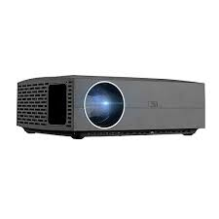
3. Carteira universitária
A carteira é um suporte de comunicação do docente e discente para a melhor comodidade e com o objetivo de atender nas aulas teóricas. O modelo deverá ser escamoteável contendo porta objeto e com a prancheta escamoteável, com braços dos dois lados, espuma injetada anatomicamente a quente, revestimento de couro ecológico ou tecido. Assento e Encosto / Base Fixa 04 Pés, Peso Suportado (Kg): 120, Peso da embalagem c/ produto (kg): 35, Total de Volumes: 01, Ambiente: Escritório, Cores Disponíveis: Cor Preto, Outros Recursos / Mais informações: Base Fixa 04 Pés / Base com Pintura Eletrostática / Prancheta Escamoteável.
Modelo: Carteira Universitária Diretor Escamoteável, Peso aproximado 15 kg, Dimensões 50 x 50 x 60 cm, altura aproximada 107 cm, largura aproximada 55 cm, e profundidade aproximada 55 cm.

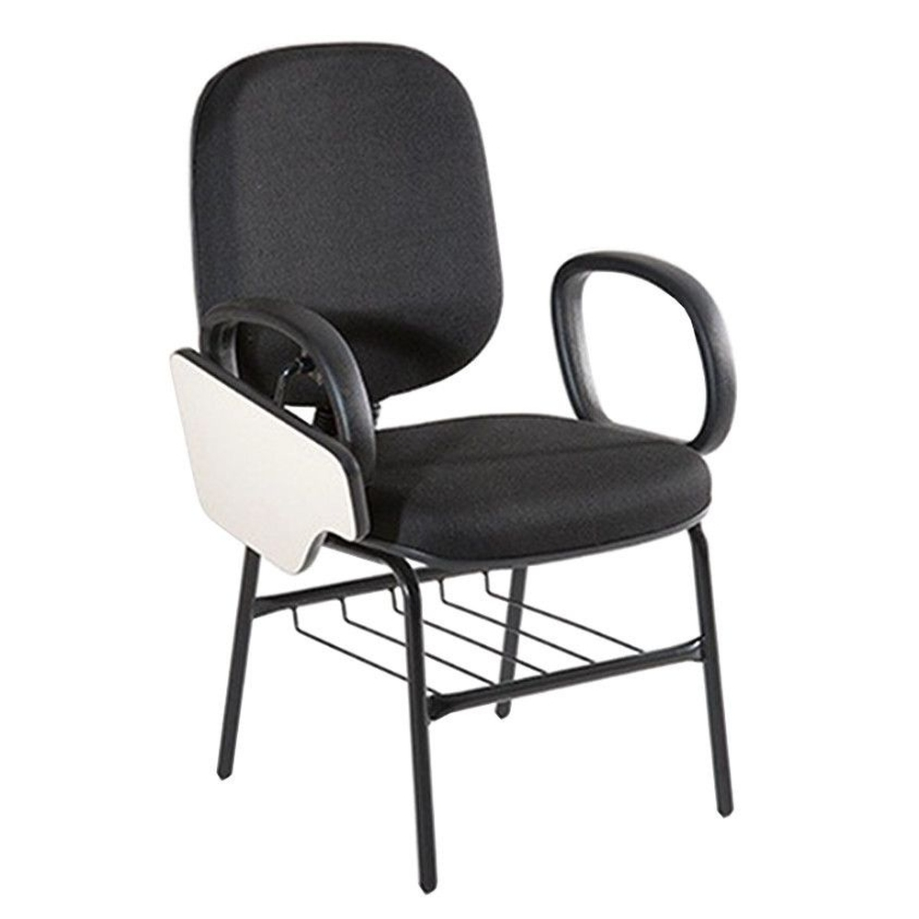
4. Pistola de treinamento
O modelo simulacro deverá ser utilizado nas aulas práticas de técnicas de desarme e cautela de armamento, com o objetivo de aproximar o discente da realidade e trazendo maior segurança nas instruções. O mesmo deverá possuir características originais, com as mesmas medidas para que o movimento seja semelhante ao real, deverá ser produzido pelo material de composição polímero resistente, que garante uma longa vida útil e fabricado em azul para a total descaracterização.
Modelo: pistola de treino blueguns glock 19/25 gen 3
Comprimento do cano aproximado a 102 mm
Comprimento tota aproximado a 185 mm
Largura aproximado a 34 mm
Peso aproximado a 200 gr



5. Ar condicionado
O condicionamento de ar é o processo de tratamento do ar interior em espaço fechado e consiste em regular a qualidade do ar no que diz respeito as suas condições de temperatura para melhoria das instruções teóricas e maior comodidade dos docentes e discentes, tendo em vista as altas temperaturas que alcançam o Estado do Rio de Janeiro. O Ar condicionado deverá possuir características exclusivas para manter qualidade e durabilidade, filtro de fácil remoção, que deslizam facilmente para uma manutenção muito mais fácil, apresentar maior fluxo de ar, resfriamento mais rápido e amplo devido a uma distância maior do fluxo de 15m e mais velocidade do ar e possuir menor peso. Deverá ter sistema monofásico, material da serpentina com tubulação de cobre, gás refrigerante R410 – A gás ecológico, capacidade de refrigeração de 30.000 bptus, tecnologia inverter, consumo de 3050 w, voltagem de 220 V monofásico, tipo de condensadora horizontal, proporcionar uma instalação mais fácil, rápida e eficiente. A cobertura deverá dourada nas aletas para prevenir corrosão, estendendo a vida útil do aparelho de ar condicionado. Apresentar maior economia de energia e reduzir drasticamente o número de partidas do compressor, contribuindo para a economia de energia elétrica - Os condicionadores deverão economizar até 60%* de energia elétrica. Deverá possuir classificação energética A.
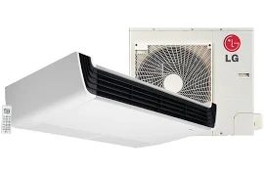
6. Simulacro de faca
O simulacro de faca deverá ser utilizado nas aulas práticas de técnicas de defesa contra material perfurocortantes, com o objetivo de aproximar o discente da realidade e trazendo maior segurança nas instruções. O mesmo deverá possuir características originais, produzido pelo material de lâmina santoprene (borracha temoplástica de alto desempenho). O modelo de simulacro deverá ter aproximadamente o tamanho de 30,5 cm e o da lâmina aproximadamente de 17,8 cm.
Modelo: Faca de Treino Cold Steel Military Classic
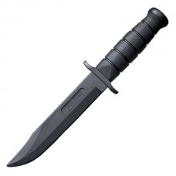
7. Manopla
Material deverá ser utilizado para proteção individual do discente, visando manter a integridade física e também proporcionar a possibilidade de aplicar técnicas de impacto e contundência. O modelo deverá ser ideal para socos em treinos amadores ou profissionais de alta intensidade, deverá possuir costuras resistentes, design exclusivo e dimensões apropriadas para um melhor desempenho nos treinos garantindo um manejo rápido e eficaz. O material deverá ser sintético, conter enchimento de borracha, com itens inclusos uma manopla governadora com dimensões aproximadas de comprimento aproximado em 37 cm, altura aproximada em 37 cm, largura aproximada em 10 cm, enchimento interno borracha de aproximadamente 25 mm e espuma para absorver os impactos.
Modelo: Manopla Governadora
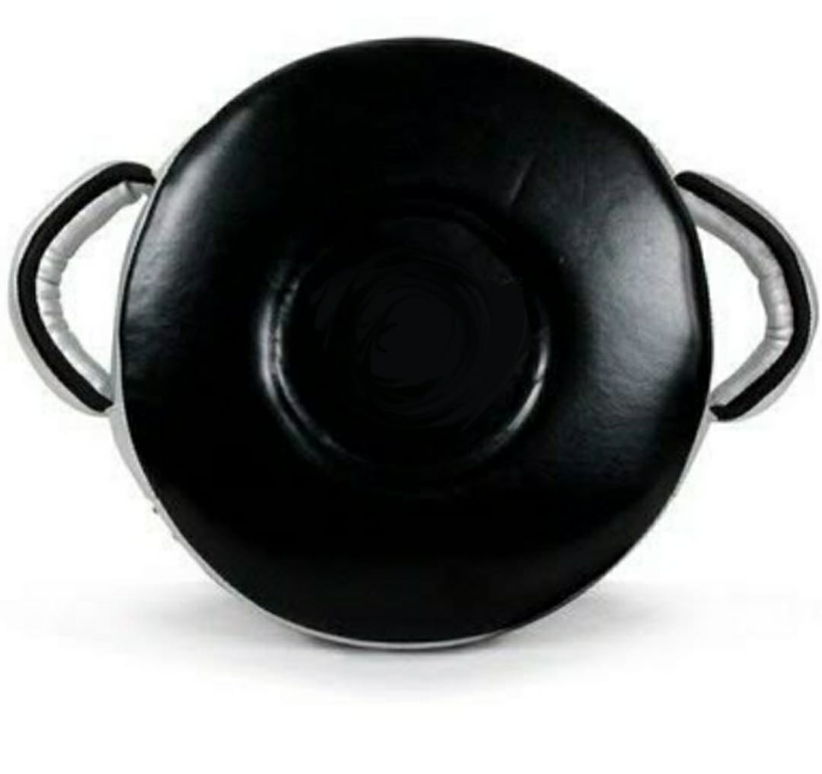

8. Aparador
Material deverá ser utilizado para proteção individual do discente, visando manter a integridade física e também proporcionar a possibilidade de aplicar técnicas de impacto e contundência. Deverá servir para treinamentos de vários tipos de artes marciais, resistente e indicado para atividades de alta intensidade. O aparador de chute deverá ser ideal para treinamentos mistos como: chutes, socos e joelhadas, design exclusivo para o melhor desempenho nos treinos, muito resistente e com suporte que encaixa o braço e fechamento em fivelas para melhor regular a medida de cada braço trazendo segurança em cada movimento. Possuir enchimento de espuma D 45 e borracha de EVA , fechamento em cordão grosso elástico (não estoura como zíper) e rebites na alça para maior resistência e durabilidade. O modelo conterá o peso aproximadamente a 0,600Kg, com a quantidade e itens inclusos com 1 par e dimensões aproximadas a 38 cm de comprimento x 8 cm de altura x 20 cm de largura. Possuir suporte que encaixa o braço, com fechamento em tiras duplas aderentes para melhor ajuste.
Indicado para: Treinamento
Material: Sintético
Tipo: Aparadores
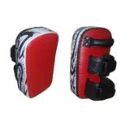
9. Protetor de tórax
O material deverá ser utilizado para proteção individual do discente, visando manter a integridade física e também proporcionar a possibilidade de aplicar técnicas de impacto e contundência. Servirá para treinamentos de vários tipos de artes marciais, resistente e indicado para atividades de alta intensidade. O modelo de Protetor de Tórax Training deverá ser de tamanho único e unissex. Altura aproximada 15cm, Cor Preto, Comprimento aproximado 65 cm, Largura aproximada 35 cm.
Protetor de Tórax Training - Preto Tamanho: Único
- Nome: Protetor de Tórax Training - Preto
- Gênero: Unissex
- Indicado para: Dia a Dia
- Origem: Nacional
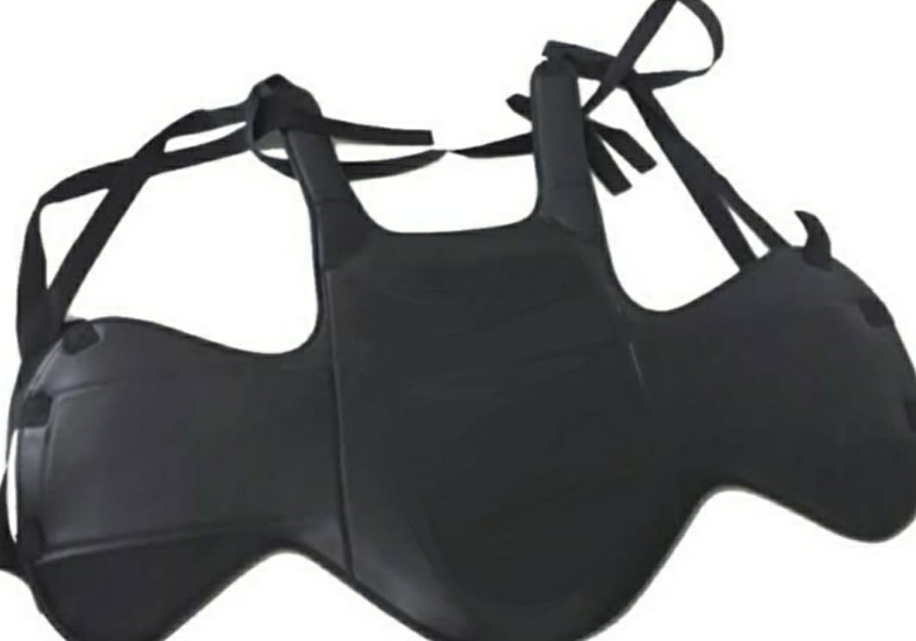

10. Protetor de cabeça
O material deverá ser utilizado para proteção individual do discente, visando manter a proteção da cabeça, preservar a integridade física e também proporcionar a possibilidade de aplicar técnicas de impacto e contundência. Servirá para treinamentos de vários tipos de artes marciais, resistente e indicado para atividades de alta intensidade. O capacete protetor deverá ser ideal para treinamentos de Sparring e das diversas artes marciais, fabricado em couro Premium de qualidade superior e maior durabilidade, tem tratamento interno antibacteriano para prevenir odores e irritações na pele. O sistema de ventilação e tecidos especiais que permitirá melhor "respiração".
Contará com ajuste no queixo, fechamento em velcro, oferecendo maior segurança e estabilidade do protetor durante o uso. Terá a tecnologia que minimiza o suor e odor do equipamento, ajustará aos diversos tamanhos de cabeça, um elástico especial que seja desenvolvido juntamente com uma proteção adicional na nuca que possibilita total proteção.
O protetor de cabeça de couro é a solução perfeita para aqueles que estão procurando qualidade e preço. Em couro para grande durabilidade e desempenho; garantindo uma boa respiração e resfriamento para absorção do suor Protetor leve para permitir movimentos mais rápidos; Material de muito boa absorção de choque para reduzir os efeitos dos golpes; Proteção completa da cabeça, queixo e face; Sistema de fechamento flexível com velcro. ***50% Couro | 35% Espuma | 15% Poliéster***
- Nome: Protetor de cabeça de couro
- Gênero: Unissex
- Indicado para: Dia a Dia
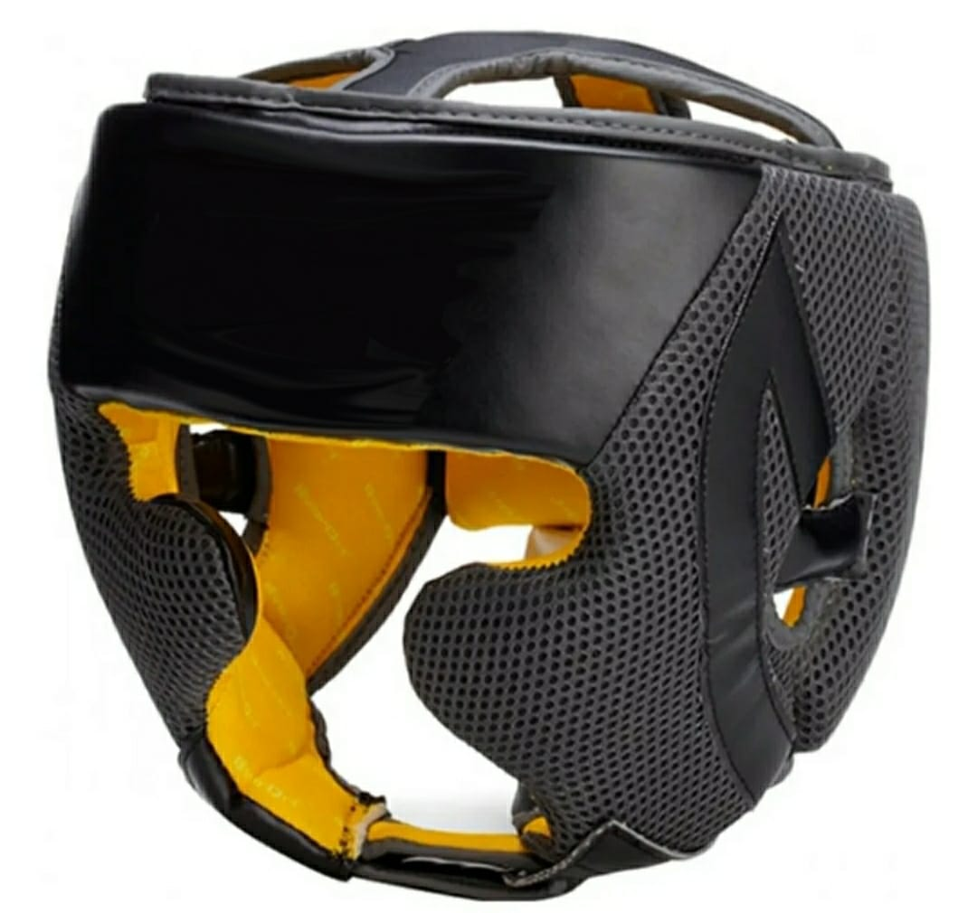

- AMOSTRAS

4.1 Poderá ser exigida do primeiro colocado a apresentação de AMOSTRAS de cada um dos itens arrematados, a ser encaminhada ao pregoeiro, localizado na Rua Evaristo da Veiga, nº. 78, Centro – Rio de Janeiro – RJ – Diretoria de Licitações e Projetos - Seção de Pregão, Tel.: (021) 2333-2665 Fac-símile (021) 2333-2665.
4.2 As amostras apresentadas para análise deverão estar corretamente identificadas com o nome do licitante responsável pelo envio.
5. PRAZO, LOCAL E CONDIÇÃO DE ENTREGA:

5.1. PRAZO DE ENTREGA:
O Prazo de entrega: Até 180 (cento e oitenta) dias, após o recebimento da Nota de Empenho.

5.2. LOCAL DE ENTREGA:
11.1 A empresa contratada deverá apresentar o material, no Centro de Educação Física e Desportos da Policía Militar do Estado do Rio de Janeiro, situado a Avenida Marechal Fotenelle, 2.906, Sulacap – Rio de janeiro - RJ, de segunda a sexta-feira (exceto feriados), no horário compreendido entre às 10:00h e às 16:00h.

5.3. CONDIÇÕES DE ENTREGA:

5.3.1. A empresa CONTRATADA deverá entregar de FORMA ÚNICA o objeto conforme cronograma de entrega.

5.3.2. O recebimento dos equipamentos estará condicionado à observância de suas especificações técnicas, cabendo, a verificação, ao representante do Contratante;

5.3.3. Caso as especificações estejam fora dos padrões estabelecidos, os materiais serão rejeitados pela Comissão de recebimento da SEPM;

5.3.4. A empresa deverá comunicar a PMERJ, com 72 horas de antecedência, a data e o horário previsto para a entrega dos produtos, por escrito ou pelos telefones Tel.: (21) 2333-2621, (21) 2333-2611, (21) 2333-2612.

5.3.5. CONDIÇÕES DE ENTREGA:
5.3.5.1. A execução do contrato será acompanhada e fiscalizada pelos representantes do CONTRATANTE, indicado e oficializado pelo Centro de Educação Física e Desportos em publicação específica.

5.3.5.2. Todos os custos referentes à entrega como impostos, taxas, pedágios, fretes e demais despesas que ocorram, serão de responsabilidade da empresa vencedora.

- EXECUÇÃO, RECEBIMENTO E FISCALIZAÇÃO DO CONTRATO:

6.1. A Comissão Técnica está no item 18 “GESTOR E FISCAIS”, que efetivamente realizará sua análise dirigida a verificar se as especificações dos bens atendem às especificações do Termo de Referência;

6.2. A entrega do objeto será acompanhada e fiscalizada pela Comissão Técnica na condição de representantes, os quais deverão atestar os documentos da despesa, quando comprovada a fiel e correta entrega para fins de pagamento;

6.3. A presença da fiscalização da SEPM não elide nem diminui a responsabilidade da empresa contratada;

6.4. A Equipe indicada pela SEPM, composta pelo Gestor e Fiscais do contrato, reserva-se ao direito de rejeitar no todo ou em parte os materiais entregues, se considerados em desacordo ou insuficientes, conforme a descrição presente neste Termo de Referência, seus anexos e na proposta da licitante vencedora, devendo ser substituídos na metade do prazo estipulado no item 5.1. do presente Termo de Referência, às custas da Contratada, sem prejuízo da aplicação de penalidades.
6.4.1. No caso de dúvida sobre a conformidade, esta poderá, à custa da vencedora, selecionar até duas amostras de cada modelo (masculino) para testes em laboratório indicado pela Contratante.

6.5. A Comissão formada por equipe indicada da SEPM terá como finalidade a verificação das especificações, quantidades, qualidade, prazos e preços.

6.6. Caberá aos servidores designados rejeitar totalmente, ou em parte, qualquer produto que não esteja de acordo com as exigências, ou aquele que não seja comprovadamente original e/ou novo, assim considerado de primeiro uso, bem como determinar prazo para substituição do material eventualmente fora das especificações, com defeito de fabricação ou vício de funcionamento. Se aprovado, receberá os materiais, mediante termo circunstanciado.

6.7. Recebimento Provisório: Os bens serão recebidos provisoriamente, em até 5 (cinco) dias, a partir do recebimento do Objeto, pela comissão de recebimento, para efeito de posterior verificação da conformidade do material com as especificações constantes da proposta da empresa fornecedora, modelo, especificações técnicas e níveis de desempenho mínimo exigidos, através da emissão do Termo de Recebimento Provisório.

6.8. Recebimento Definitivo: Os bens serão recebidos definitivamente em até 10 (dez) dias corridos, contados a partir do recebimento provisório, pelo gestor do contrato, após a verificação da qualidade e quantidade dos bens e consequente aceitação.

7. PROCEDIMENTOS DE GESTÃO E FISCALIZAÇÃO:

7.1. O contrato deverá ser executado, fielmente, de acordo com as cláusulas avençadas, nos termos do instrumento convocatório, do Termo de Referência e da legislação vigente, respondendo o inadimplente pelas consequências da inexecução total ou parcial.

7.2. A execução do contrato será acompanhada e fiscalizada por representante(s) da CONTRATANTE especialmente designado(s) por autoridade competente, conforme ato de nomeação.

7.3. Os procedimentos pormenorizados de gestão e fiscalização serão públicos em Diário Oficial do Estado do Rio de Janeiro nas resoluções da Secretária de Estado de Polícia Militar, quando da nomeação dos fiscais e gestores.

8. QUALIFICAÇÃO TÉCNICA:

8.1 As empresas interessadas em participar do certame deverão apresentar comprovação de aptidão mediante apresentação de atestado(s) de capacidade técnica fornecido(s) por pessoas jurídicas de direito público ou privado comprobatório de desempenho satisfatório em contratações com objetos similares ao objeto da presente licitação, conforme Especificações Técnicas nos termos do artigo 30 da Lei Federal nº 8.666/93;

8.2 Será(ão) aceito(s) atestado(s) que comprove(m) a capacidade técnica, mediante a comprovação de fornecimento de materiais com características e quantidades semelhantes ao Objeto da presente aquisição.

- DISPONIBILIDADE ORÇAMENTÁRIA E FINANCEIRA DO ÓRGÃO

A pretensa aquisição se utilizará do convênio da Plataforma + Brasil nº 920456/2021, celebrado com o Ministério da Justiça e Segurança Pública, que tem por objeto a Modernização da Secretaria de Estado de Polícia Militar do Rio de Janeiro, visando atender a Meta 08 do referido Convênio.

- CONDIÇÕES E PRAZOS DE PAGAMENTO

10.1. O pagamento será efetuado, em 30 (trinta) dias contados a partir do recebimento definitivo, obrigatoriamente, por meio de crédito em conta corrente do Banco Bradesco S.A. Cabendo ressaltar, que número da conta e agência deverá ser informado pelo adjudicatário até a assinatura do contrato.

10.2. No caso de a CONTRATADA estar estabelecida em localidade que não possua agência da instituição financeira contratada pelo Estado ou caso verificada pelo CONTRATANTE a impossibilidade de a CONTRATADA, em razão de negativa expressa da instituição financeira contratada pelo Estado, abrir ou manter conta corrente naquela instituição financeira, o pagamento poderá ser feito mediante crédito em conta corrente de outra instituição financeira. Nesse caso, eventuais ônus financeiros e/ou contratuais adicionais serão suportados exclusivamente pela CONTRATADA.

10.3. O pagamento será realizado À VISTA, após a entrega encontrar-se devidamente atestada.

10.4. Caso se faça necessária à reapresentação de qualquer fatura por culpa da contratada, o prazo de 30 (trinta) dias ficará suspenso, prosseguindo a sua contagem a partir da data da respectiva reapresentação.

10.5. Os pagamentos eventualmente realizados com atraso, desde que não decorram de ato ou fato atribuível ao adjudicatário, sofrerão a incidência de atualização financeira pelo IGPM e juros moratórios de 0,5% ao mês, calculado pro rata die, e aqueles pagos em prazo inferior ao estabelecido neste Termo serão feitos mediante desconto de 0,5% ao mês pro rata die.

10.6. O licitante cujo estabelecimento esteja localizado no Estado do Rio de Janeiro deverá apresentar proposta isenta de ICMS, quando cabível, de acordo com o Convênio CONFAZ nº 26/2003 e a Resolução SEFAZ nº 971/16, sendo este valor considerado para efeito de competição na licitação.

- GARANTIA

11.1. O prazo de garantia dos materiais será igual ao fornecido pelo fabricante ou de no mínimo 12 (doze) meses, o que for mais vantajoso para Administração, prevalecendo à garantia oferecida pelo fabricante, se por prazo superior, que começará a correr findo o prazo da garantia legal de que trata a lei nº 8.078/90 o qual se inicia a partir do recebimento definitivo, sem ônus para Secretaria de Estado de Polícia Militar do Rio de Janeiro.

11.2. A garantia se dará contra qualquer defeito de fabricação e igual período para as capas, devendo manter sua eficiência balística durante todo o período garantido.

- GARANTIA CONTRATUAL

12.1. Exigir-se-á da licitante vencedora, no prazo máximo de 10 (dez) dias corridos, contados da data da assinatura do Contrato, uma garantia, a ser prestada em qualquer modalidade prevista pelo art. 56, §1º, da Lei nº 8.666/93, da ordem de 2% (dois por cento) do valor do Contrato, a ser restituída após sua execução satisfatória.

12.2. A garantia prestada não poderá se vincular a outras contratações, salvo após sua liberação.

12.3. Caso o valor do Contrato seja alterado, de acordo com o art. 65 da Lei nº 8.666/93, a garantia deverá ser complementada no prazo de 72 (setenta e duas) horas para que seja mantido o percentual de 2% (dois por cento) do valor do Contrato.

12.4. Nos casos em que valores de multa venham a ser descontados da garantia, seu valor original deverá ser recomposto no prazo de 72 (setenta e duas) horas, sob pena de rescisão administrativa do Contrato.

12.5. Ainda cabe salientar que vivemos tempos de uma crise sem precedentes de cunho econômico, social e ético. Neste cenário, evidencia-se a importância dos órgãos públicos exigirem garantias contratuais no ato de assinatura de contratos de compras.

12.6. Para resguardar o erário público e garantir o cumprimento dos contratos, torna-se de fundamental importância que esse item faça parte das exigências definidas nos contratos.

12.7. Esses requisitos servem para garantir que estas empresas levem os contratos fechados até o fim. Além disso, sem a exigência da oferta de garantias, as empresas sérias e comprometidas com o cumprimento dos contratos poderiam perder espaço para concorrentes que não teriam como levar o contrato até o fim. Ou seja, a exigência da garantia contratual, neste caso, é uma segurança, não somente para SEPM, mas também para o fornecedor.

12.8. Por fim, se mostra plenamente razoável o quantitativo de 2% (dois por cento) de garantia contratual e não promove, por si só, qualquer restrição à competitividade. Outrossim, tal valor visa garantir a execução do contrato, assegurando à Administração eventual cobertura em razão da incidência de multas contratuais, que se não ocorrem em razão do integral adimplemento da obrigação, o valor poderá ser levantado pela contratada.

- OBRIGAÇÕES DA CONTRATANTE

13.1. Constituem obrigações do CONTRATANTE:

13.1.1. Prestar as informações e os esclarecimentos que venham a ser solicitadas pela CONTRATADA;

13.1.2. Permitir o acesso dos empregados da CONTRATADA às dependências da unidade quando da entrega dos produtos;

13.1.3. Efetuar o pagamento à CONTRATADA, desde que verificada a adequação dos materiais fornecidos em relação às especificações constantes deste Termo de Referência;

13.1.4. Sempre que necessário, convocar o representante da CONTRATADA, se for o caso, para esclarecimentos e negociações, visando os interesses das partes;

13.1.5. Atestar a(s) Nota(s) Fiscal(is) correspondente(s), por intermédio do servidor designado para esse fim;

13.1.6. Aplicações de sanções previstas na legislação vigente e descritas neste edital, caso do não cumprimento de alguma exigência do contrato mesmo que haja correção de eventuais irregularidades.
13.1.7. Exigir o cumprimento de todas as obrigações assumidas pela CONTRATADA, de acordo com o definido no contrato, termo de referência e sua proposta.
13.1.8. Rejeitar todo e qualquer material de má qualidade ou em desconformidade com as especificações do termo de referência.
13.1.9. Comunicar à CONTRATADA, imediatamente e por escrito, toda e qualquer irregularidade, imprecisão ou desconformidades verificadas na execução do contrato, concedendo-lhe prazo para que as regularize sob pena de serem-lhe aplicadas sanções legais e contratualmente previstas.
13.1.10. Promover o recebimento provisório e o definitivo do objeto, satisfeitas todas as exigências previstas no Edital.
13.1.11. Fiscalizar a execução do contrato, por meio da Equipe indicada pela SEPM previamente designada, observando o fiel cumprimento das exigências constantes do termo de referência e do contrato, o que não exclui nem diminui a responsabilidade da contratada, anotando em registro próprio as falhas detectadas, e encaminhando os apontamentos à autoridade competente para as providências cabíveis.
13.1.12. Notificar a CONTRATADA por escrito da ocorrência de eventuais imperfeições e Irregularidades no curso da execução do contrato, fixando prazo para a sua correção.
13.1.13. Fiscalizar a contratação velando pela perfeita execução do pactuado, em conformidade com o previsto no edital, termo de referência e proposta da contratada. Em caso de eventual irregularidade, inexecução ou desconformidade no cumprimento do contrato, o agente fiscalizador dará ciência ao Ordenador de Despesas do sucedido, fazendo-o por escrito, assim como das providências exigidas da contratada para sanar a falha ou defeito apontado.

- OBRIGAÇÕES DA CONTRATADA

14.1. Constituem obrigações da CONTRATADA:

14.1.1. Entregar os materiais no local determinado e de acordo com o prazo estabelecido no contrato e termo de referência, contados a partir do recebimento da nota de empenho.
14.1.2. Fornecer toda documentação fiscal e técnica com a entrega dos materiais.
14.1.3. Responsabilizar-se por todos os ônus relativos ao fornecimento do objeto a si adjudicado, inclusive fretes, seguros e descarregamento dos materiais, desde a origem até sua entrega no local de destino.
14.1.4. possuir a capacidade de produção e entrega dos bens, necessários à execução do objeto do contrato;
14.1.5. comunicar ao fiscal do contrato, por escrito e tão logo constatado problema ou a impossibilidade de execução de qualquer obrigação contratual, para a adoção das providências cabíveis;
14.1.6. reparar, corrigir, remover, reconstruir ou substituir, no todo ou em parte e às suas expensas, os bens objeto do contrato em que se verificarem vícios, defeitos ou incorreções resultantes de execução irregular ou do fornecimento de materiais inadequados ou desconformes;
14.1.7. indenizar todo e qualquer dano e prejuízo pessoal ou material que possa advir, direta ou indiretamente, do exercício de suas atividades ou serem causados por seus prepostos à CONTRATANTE ou terceiros.
14.1.8. Relatar à Contratante toda e qualquer irregularidade verificada no decorrer da execução do contrato.
14.1.9. Manter durante toda a vigência do contrato, em compatibilidade com as obrigações assumidas, todas as condições de habilitação e qualificação exigidas na licitação.
- JULGAMENTO DAS PROPOSTAS E CRITÉRIOS DE PREÇOS

O critério de julgamento das propostas será o de MENOR PREÇO POR ITEM.

- SANÇÕES ADMINISTRATIVAS E DEMAIS PENALIDADES

Fica o licitante, sujeito às sanções administrativas e demais penalidades, nos casos fixados no edital de licitação e em conformidade com os termos estabelecidos nos artigos 86 e 87 do Decreto n.º 3.149, de 28 de Abril de 1980, no artigo 7º Lei no 10.520, de 17 de Julho de 2002, no artigo 28 do Decreto nº 5.450, de 31 de Maio de 2005 e nos artigos 86, 87 e 88 da Lei nº 8.666 de 21 de Junho de 1993.

- RESPONSÁVEL PELA ELABORAÇÃO DO TERMO DE REFERÊNCIA

SGT PM RG. 83.403 MAX ALVES SOARES, ID. Func. 4264773-8.

- GESTOR E FISCAIS DE CONTRATO

18.1. GESTOR E GESTOR SUBSTITUTO:
• TEN CEL PM RG 63.373 Henrique José dos Santos Ferreira, Id. Funcional: 2337054-8.
18.2. FISCAIS:
• MAJ PM RG RG 67.808 Allan Frank da Silva, Id. Funcional: ID 2446133-4.
• MAJ PM RG 77.329 Rodrigo José Loureiro da Silva, Id. Funcional: 2449286-8.
• 2º TEN PM RG 77.739 Sheridan Américo dos S. de S. e Silva, Id. Funcional: 593030-8.

- CONDIÇÕES GERAIS

19.1. Quaisquer dúvidas relacionadas às condições estabelecidas neste Termo, se não sanadas, poderão ser esclarecidas junto à:

19.1.2. Centro de Educação Física e Desportos, localizada na Avenida Marechal Fotenelle, 2.906, Sulacap – Rio de janeiro - RJ Tel.: (21) 2333-2621, (21) 2333-2611, (21) 2333-2612. E-mail: ajd_cefd@pmerj.rj.gov.br.

19.1.3. Diretoria de Licitações e Projetos da SEPM, localizada na Rua Evaristo da Veiga, nº 78, primeiro andar, Centro, RJ.

- ANEXOS DO TERMO DE REFERÊNCIA:

ANEXO I - MODELO DE PEDIDO DE ORÇAMENTO
ANEXO II - ORDEM DE FORNECIMENTO DE BENS
ANEXO III - MAPA DE RISCO.

Rio de Janeiro, 22 de fevereiro de 2022.

DIRETORIA DE LICITAÇÕES E PROJETOS

ANEXO I

PEDIDO DE ORÇAMENTO – Especificação do objeto
Cliente: Secretaria de Estado de Policia Militar
Endereço de entrega do material: ________________________CEP:________

ITEM | DESCRIÇÃO | UN | QTD | VALOR UNITÁRIO (R$) | VALOR TOTAL (R$)
1 | Placa de tatame: Espessura: 30mm - Tamanho:1m X 1 m. Produzido em E.V.A. Formato: Encaixe. 100% antiderrapante. | UN | 350
2 | Datashow: LCD - Resolução nativa:1920x1080 de 1080P Full HD - Suporte 4K - Brilho:4200 lumens - Contraste:15000: 1 - Distância de projeção: 1.2 a 6.8 m - Tamanho da imagem: 60-300 polegadas - Escala da imagem:4:3, 16:10 - Interface: Hdmi, usb, spdif, porta de saída de áudio, ir - 1080 p, sem fio, full hd, cinema em casa - Certificado: Ce, fcc - Funções: Wifi, alto-falante interno, Espelhamento de Celular IOS e Android - Lâmpada DIODO EMISSOR de luz - Potência da lâmpada:70 W - Vida da lâmpada 50.000 h - WI-FI:802.11b/g - Sem Bluetooth - Formatos de imagem: Jpg, jpeg, png, bmp, mpo, gif - Formatos de vídeo: Mpg, ts, av, mov, mkv, dat, mp4, vob - Formatos de áudio: Wma, lpcm, mp3, aac, m4a - Fonte de alimentação: 100-240 v"Bivolt Automático - Alto-falante embutido: Sim - Compatível com o Tablet pc, pc, telefone celular, ipad, iphone, computador, ios, computador portátil - 3D: Não - Peso do produto Aproximada 2.700 kg. | UN | 4
3 | Carteira Universitária: Modelo Escamoteável c/ porta objeto. Prancheta: Escamoteável. Com braços dos dois lados. Espuma injetada anatomicamente a quente. Revestimento de couro ecológico ou tecido. Base preta. | UN | 80
4 | Pistola de treinamento: Feito de polímero resistente que garante uma longa vida útil - Serve como uma alternativa realista ao uso da Glock 19/25 Gen 3 em situações de treinamento - Fabricado em azul para a total descaracterização. | UN | 200
5 | Ar condicionado: O Piso Teto Inverter possui características exclusivas para manter qualidade e durabilidade - Filtro de fácil remoção: Com apenas um toque é possível retirar as peças duplas do filtro, que deslizam facilmente para uma manutenção muito mais fácil - Maior fluxo de ar: Resfriamento mais rápido e amplo devido à maior distância do fluxo de ar (15m) e maior velocidade do ar - Menor Peso: O Teto Inverter foi projetado para ter um menor peso (35 kg), proporcionando uma instalação mais fácil, rápida e eficiente - Serpentina de cobre com aletas Gold Fin™: A cobertura dourada nas aletas previne corrosão, estendendo a vida útil do seu aparelho de ar condicionado - Maior economia de energia com o Smart Inverter: A tecnologia Inverter reduz drasticamente o número de partidas do compressor, o que contribui para a economia de energia elétrica - Os condicionadores de ar Smart Inverter economizam até 60%* de energia elétrica quando comparados com modelos sem a tecnologia Inverter - Quente e Frio - Serpentina de Cobre - Baixo nível de ruído 42 dB - Maior fluxo de ar 15m - Apenas 28 Kg - Classificação Energética A. | UN | 4
6 | Simulacro de faca: Faca de treino Cold Steel modelo Leatherneck - Tamanho total: 30,5 cm -Tamanho da lâmina: 17,8 cm - Material da lâmina: Santoprene. | UN | 100
7 | Manopla: Manopla Governadora, ideal para socos em treinos amadores ou profissionais de alta intensidade - Material e costuras resistentes, design exclusivo e dimensões apropriadas para um melhor desempenho nos treinos garantindo um manejo rápido e eficaz - Enchimento interno borracha 25 mm e espuma para absorver os impactos - Características do Produto: Indicado para Treinamento -Material: Sintético - Tipo: Manoplas e Aparadores - Material do Enchimento: Borracha - Itens Inclusos: 1 Manopla Governadora - Dimensões Aproximadas: Comprimento em cm: 37 cm, Altura em cm: 37 cm, Largura em cm: 10 cm - Complemento da Descrição 1: Enchimento -interno borracha 25 mm e espuma para absorver os impactos. | UN | 50
8 | Aparador: Para treino de vários tipos de artes marciais, resistente e indicado para atividades de alta intensidade - Aparador de Chute é ideal para treinamentos mistos: Chutes, Socos e Joelhadas -Tem design exclusivo para o melhor desempenho nos treinos - Muito resistente, com suporte que encaixa o braço e fechamento em fivelas para melhor regular a medida de cada braço trazendo segurança em cada movimento - Com enchimento de espuma D 45 e borracha de EVA - Fechamento em cordão grosso elástico (não estoura como zíper) e rebites na alça para maior resistência e durabilidade - Características do Produto: Indicado para Treinamento Material – Sintético Tipo: Manoplas e Aparadores - Peso do Produto: 0,600Kg - Quantidade / Itens Inclusos: 1 PAR - Dimensões Aproximadas: 38 cm Comprimento x 8 cm Altura x 20 cm Largura Comprimento em cm: 38 cm Altura em cm: 8 cm Largura em cm: 20 cm - Complemento da Descrição 1: Ideal para treinamentos mistos: Chutes, Socos e Joelhadas - Possui suporte que encaixa o braço - Fechamento em cordão grosso elástico (não estoura como zíper), com rebites na alça para maior resistência - Complemento da Descrição 2: Possui suporte que encaixa o braço, com fechamento em tiras duplas aderentes para melhor ajuste - Garantia do Fabricante: Contra defeito de fabricação. | UN | 50
9 | Protetor de tórax: Protetor de Tórax Training - Preto Tamanho: Único, Altura aproximada 15cm, Cor Preto, Comprimento aproximado 65 cm, Largura aproximada 35 cm. | UN | 100
10 | Protetor de cabeça, Gênero: Unissex, Proteção completa da cabeça, queixo e face; Sistema de fechamento flexível com velcro. Material: 50% Couro | 35% Espuma | 15% Poliéster. | UN | 100

Valor total da proposta por extenso:____________________________________________

Validade da Proposta: | Prazo de entrega do material:  (Conforme Termo de Referência).
_____/_____/_____ | _____/_____/_____

Dados para pagamento:

Banco: | Agência: | C/Corrente:

Carimbo Padronizado de CNPJ:

(Local e Data): _________________,_____de ____________de _________.

Assinatura do Responsável pela Empresa:________________________________
Observações:_______________________________________________________
Vendedor Responsável:______________________________________________
Telefone para contato: (____)__________________________________________

DIRETORIA DE LICITAÇÕES E PROJETOS

ANEXO II

ORDEM DE FORNECIMENTO DE BENS

ORDEM DE FORNECIMENTO Nº: PROCESSO Nº:
SETOR SOLICITANTE: ATA Nº:
ÓRGÃO EMISSOR:  SECRETARIA DE ESTADO DE POLÍCIA MILITAR - SEPM |  |  |  | FORNECEDOR:
ENDEREÇO:Rua Evaristo da Veiga, 78 – Centro – Rio de Janeiro/RJ |  |  |  | C.N.P.J. DO FORNECEDOR
CEP:20.031-040 |  | C.N.P.J.: 32.690.668/0001-02 |  | ENDEREÇO FORNECEDOR:
PRAZO DE ENTREGA: Até 180 (cento e oitenta) dias, após o recebimento da Nota de Empenho. |  |  |  | BAIRRO:
SETOR DE ENTREGA: Centro de Educação Física e Desportos da SEPM. (CEFD). |  |  |  | CIDADE: |  | ESTADO: RJ
ENDEREÇO DE ENTREGA: Avenida Marechal Fotenelle, 2.906, Sulacap – Rio de janeiro - RJ |  |  |  | TELEFONE: | Email:
TELEFONE: (21) 2333-2621 | (21) 2333-2611 |  | (21) 2333-2612 | DADOS BANCÁRIOS:  BANCO: AGÊNCIA: CONTA:
HORÁRIO DE ENTREGA: De segunda a sexta-feira (exceto feriados), no horário compreendido entre às 10:00h e às 16:00h. |  |  |  | OBSERVAÇÕES:
Autorizamos o fornecimento dos materiais abaixo discriminados mediante condições constantes desta
ORDEM DE FORNECIMENTO

ITEM | NÚMERO DE ESTOQUE | ESPECIFICAÇÃO | UNIDADE | QUANTIDADE | PREVISÃO DE CUSTO
 |  |  |  |  | UNITÁRIO (R$) | GLOBAL (R$)
OBSERVAÇÕES:

Todo material deverá ser entregue na conforme cronograma e local previsto no Termo de Referência.
- O prazo de entrega do objeto desta licitação será conforme Termo de Referência, devendo os itens ser devidamente entregues no local descrito no item acima.
- Os objetos deverão ser entregue no local descrito no item acima mediante ordem de fornecimento confeccionada pela Diretoria de licitações e Projetos, conforme dispõe o contrato ou instrumento equivalente.
- O fornecimento de todos os materiais deverá ser feito rigorosamente de conformidade com a amostra, devidamente identificada pela comissão, a qual deverá ser desenvolvida quando da entrega dos materiais, para atestar a conformidade do material.
- Todos os itens deverão ser fornecidos em conformidade com o material descrito no Termo de Referência.
- Todos os objetos deverão ser fornecidos com dados de identificação do objeto, marca do fabricante, data de fabricação e prazo de garantia.

TOTAL: R$


DIRETORIA DE LICITAÇÕES E PROJETOS

ANEXO III

MAPA DE RISCOS

FASE DE ANÁLISE

( X ) Planejamento da Contratação e Seleção do Fornecedor
( ) Gestão do Contrato

RISCO 01

PROBABILIDADE: |  | ( X ) Baixa | ( ) Média | ( ) Alta
IMPACTO: |  | ( ) Baixa | ( ) Média | ( X ) Alta
Id. | Dano
1. | Licitação Deserta ou pouca probabilidade de negociação de valores acima do determinado na Pesquisa de Mercado.
Id | Ação Preventiva |  | Responsável
1. | Elaborar pesquisas de preços com orçamentos que representem a realidade atual utilizando meios confiáveis. |  | DLP, através do Setor de Pesquisa de Mercado.
Id | Ação de Contingência |  | Responsável
1. | Com o valor já dentro da realidade de mercado, procede com publicação do pregão. |  | DLP, através do Setor de pregão.

RISCO 02

PROBABILIDADE:  IMPACTO: |  | ( X ) Baixa | ( ) Média | ( ) Alta
 |  | ( ) Baixa | ( ) Média | ( X ) Alta
Id. | Dano
1. | Requisito/especificação da contratação que possam ser erroneamente interpretados pelos licitantes
Id | Ação Preventiva |  | Responsável
1. | Elaborar o Termo de Referência de forma clara e concisa e solicitar a visita técnica para maior conhecimento a cerca do objeto pretendido |  | DLP, através do Setor de Termo de Referência
Id | Ação de Contingência |  | Responsável
1. | Analisar o Termo de Referência a fim de identificar pontos que possam ser questionados, e ser for necessário encaminhar para alteração por parte do requisitante. |  | Chefe do Setor de Termo de Referência

RISCO 03

PROBABILIDADE:  IMPACTO: |  | ( X ) Baixa | ( ) Média | ( ) Alta
 |  | ( ) Baixa | ( ) Média | ( X ) Alta
Id. | Dano
1. | Contratação interrompida por recursos jurídicos, cujo impacto se traduz no atraso no processo de aquisição.
Id | Ação Preventiva |  | Responsável
1. | Realizar reuniões com a Assessoria Jurídica do Gabinete do Comando Geral para avaliar a realização da contratação. |  | DLP, através da Coordenadoria de Licitações
Id | Ação de Contingência |  | Responsável
1. | Reunir-se com a Assessoria Jurídica do Gabinete do Comando Geral para avaliar as ações e medidas que se devem tomar. |  | DLP, através da Coordenadoria de Licitações

RISCO 04

PROBABILIDADE:  IMPACTO: |  | ( X ) Baixa | ( ) Média | ( ) Alta
 |  | ( ) Baixa | ( ) Média | ( X ) Alta
Id. | Dano
1. | Ausência de licitantes ou de propostas comerciais válidas, culminando na perda do processo licitatório.
Id | Ação Preventiva |  | Responsável
1. | Especificar o objeto pretendido com informações necessárias e objetivas. |  | Unidade solicitante
2. | Exigir habilitação que possibilite a participação do maior número de concorrentes, sem comprometer a qualidade pretendida. |  | DLP, através da Coordenadoria de Licitações
3. | Ampla divulgação do edital. |  | DLP
Id | Ação de Contingência |  | Responsável
1. | Reavaliação do Termo de Referência e Republicação do Edital |  | DLP, através da Coordenadoria de Licitações

RISCO 05.

PROBABILIDADE:  IMPACTO: |  | ( X ) Baixa | ( ) Média | ( ) Alta
 |  | ( ) Baixa | ( X ) Média | ( ) Alta
Id. | Dano
1. | Estabelecer exigências contratuais as quais os licitantes não tenham condições de atender e que o Gestor e Fiscais não tenham condições de fiscalizar, resultando na elevação do custo contratual e não aderência aos termos do edital, ou seja, resultando em licitação deserta ou fracassada.
Id | Ação Preventiva |  | Responsável
1. | Realizar reuniões com o Diretor Geral de Apoio Logístico e Diretor de Licitações e Projetos para avaliar as exigências contidas no Termo de Referência. |  | Coordenador de Licitações e seus chefes de setores
2. | Revisar o Termo de Referência e especificar apenas exigências adequadas à realidade da SEPM. |  | Chefe do Setor de Termo de Referência
Id | Ação de Contingência |  | Responsável
1. | Realizar reunião com o Diretor Geral de Apoio Logístico e o Diretor de Licitações e Projetos para avaliar, e se possível revisar, as exigências contidas no Termo de Referência. |  | DLP, através da Coordenadoria de Licitações

RISCO 06

PROBABILIDADE:  IMPACTO: |  | ( X ) Baixa | () Média | ( ) Alta
 |  | ( ) Baixa | ( ) Média | ( X ) Alta
Id. | Dano
1. | Designação de servidores para fiscalização do contrato em número insuficiente e sem a qualificação necessária, resultando em uma fiscalização ineficiente e imprecisa.
Id | Ação Preventiva |  | Responsável
1. | Designar para a equipe de fiscalização (técnica e administrativa) servidores com expertise no objeto da licitação e com disponibilidade para a realização de uma fiscalização efetiva |  | Comandantes, Chefes, Diretores das Unidades Administrativas contempladas com a aquisição do objeto
Id | Ação de Contingência |  | Responsável
1. | Realizar reunião com o representante das Unidades Administrativas contempladas com a contratação do objeto e o Diretor de Licitações e Projetos para providenciar a substituição de um ou mais membros da equipe de fiscalização (técnica e/ou administrativa), designando servidores com expertise no objeto da licitação e com disponibilidade para a realização de uma fiscalização efetiva |  | Representante do Diretor da DLP, Comandantes, Chefes, Diretores das Unidades Administrativas contempladas com a contratação do objeto.
RISCO 07

PROBABILIDADE:  IMPACTO: |  | ( ) Baixa | ( ) Média | ( X ) Alta
 |  | ( ) Baixa | ( ) Média | ( X ) Alta
Id. | Dano
1. | Dificuldade, pelos órgãos técnicos, de fornecer informações complexas, porém relevantes, ocasionando o atraso ou não finalização do processo de contratação.
Id | Ação Preventiva |  | Responsável
1. | Realizar reuniões com Representante Técnico da Unidade Solicitante e da DLP. |  | Unidade Solicitante e DLP
2. | Designar 01 servidor de cada seção envolvida para trabalhar exclusivamente na elaboração das informações técnicas necessárias à licitação. |  | DLP
Id | Ação de Contingência |  | Responsável
1. | Providenciar a escolha de um ou mais servidores de cada seção envolvida para trabalhar exclusivamente na elaboração das informações técnicas necessárias à licitação. |  | Unidade Solicitante e DLP

RISCO 08

PROBABILIDADE:  IMPACTO: |  | ( ) Baixa | ( ) Média | ( X ) Alta
 |  | ( ) Baixa | ( ) Média | ( X ) Alta
Id. | Dano
1. | Morosidade do processo licitatório, podendo culminar em atrasos no processo para a aquisição do objeto.
Id | Ação Preventiva |  | Responsável
1. | Designar o protocolo de classificação do processo como “URGENTE”, garantindo assim uma tramitação célere pelos diversos setores envolvidos na instrução processual. (DLP/Pesquisa de Mercado, Assessoria Jurídica do Gabinete Comando Geral, DOR, DGAL, EMG) |  | DGAL
Id | Ação de Contingência |  | Responsável
1. | Comprometimento das diversas Unidades Administrativas envolvidas no processo, no intuito de viabilizar tempestivamente a licitação. |  | DLP, Chefe do Setor de Pesquisa de Mercado, Assessor Jurídico da SEPM, DOR, DGAL, Subchefe Adm. do EMG.

RISCO 09

PROBABILIDADE:  IMPACTO: |  | ( ) Baixa | ( ) Média | ( X ) Alta
 |  | ( ) Baixa | ( ) Média | ( X ) Alta
Id. | Dano
1. | Não aprovação, pelo Ordenador de Despesas, do Termo de Referência elaborado pela Coordenadoria de Licitações, podendo resultar no atraso na conclusão do Termo de Referência.
Id | Ação Preventiva |  | Responsável
1. | Realização de reuniões de alinhamento entre a equipe de planejamento e o Ordenador de Despesas responsável pela subscrição do Termo de Referência em questão. |  | DGAL e Coordenadoria de Licitações
Id | Ação de Contingência |  | Responsável
1. | Realizar reuniões de alinhamento entre a equipe de planejamento e o Ordenador de Despesas responsável pela subscrição do Termo de Referência em questão, a fim de buscar as soluções que atendam a demanda em questão. |  | DGAL e Coordenadoria de Licitações

RISCO 10

PROBABILIDADE:  IMPACTO: |  | ( ) Baixa | ( ) Média | ( X ) Alta
 |  | ( ) Baixa | ( ) Média | ( X ) Alta
Id. | Dano
1. | Levantamento impreciso pela UNIDADE SOLICITANTE. Tal fato pode culminar em justificativa insuficiente das quantidades demandadas; no acréscimo ou redução do valor do contrato; e, consequentemente, em falha no planejamento da contratação em razão de dimensionamento e quantidades super ou subestimadas.
Id | Ação Preventiva |  | Responsável
1. | Fazer levantamento de acordo com a realidade das Unidades demandantes do objeto. |  | UNIDADE SOLICITANTE
Id | Ação de Contingência |  | Responsável
1. | Determinar aos setores técnicos competentes a elaboração de planilhas com elementos suficientes que subsidiem a equipe de planejamento com as informações necessárias à elaboração da justificativa à contratação. |  | UNIDADE SOLICITANTE
2. | Celebração de Aditivo contratual para acréscimo ou redução quantitativa do objeto contratual, observados os limites legais. |  | DLP e DGAL

RISCO 11

PROBABILIDADE:  IMPACTO: |  | ( X ) Baixa | ( ) Média | ( ) Alta
 |  | ( ) Baixa | ( ) Média | ( X ) Alta
Id. | Dano
1. | Documentação de habilitação técnica e econômico-financeira forjada ou inidônea.
Id | Ação Preventiva |  | Responsável
1. | Utilização do Checklist para verificação de conformidade das documentações de habilitação técnica e econômico-financeira das empresas licitantes. |  | DLP através dos Pregoeiros
Id | Ação de Contingência |  | Responsável
1. | Pregoeiro realiza diligências, e, caso constate a existência de irregularidades, submete à análise do Ordenador de Despesas para analisar a viabilidade de aplicação de penalidade. |  | Setor de Pregões da DLP

RISCO 12

PROBABILIDADE:  IMPACTO: |  | ( X ) Baixa | ( ) Média | ( ) Alta
 |  | ( ) Baixa | ( ) Média | ( X ) Alta
Id. | Dano
1. | Sobrepreços nos orçamentos estimativos, podendo resultar em licitação com preços superiores aos praticados no mercado, e, consequentemente no não atendimento ao princípio da economicidade.
Id | Ação Preventiva |  | Responsável
1. | As estimativas de preços prévias às licitações devem estar baseadas em cesta de preços aceitáveis, tais como os oriundos de pesquisas diretas com fornecedores ou em seus catálogos, valores adjudicados em licitações de órgãos públicos, sistemas de compras (Comprasnet), avaliação de contratos recentes ou vigentes, compras e contratações realizadas por corporações privadas em condições idênticas ou semelhantes. |  | DLP através do Setor de Pesquisa de Mercado
Id | Ação de Contingência |  | Responsável
1. | Determinar a adequação da pesquisa de preços e, conforme o caso, do Termo de Referência. |  | DGAL

RISCO 13

PROBABILIDADE:  IMPACTO: |  | ( X ) Baixa | ( ) Média | ( ) Alta
 |  | ( ) Baixa | ( ) Média | ( X ) Alta
Id. | Dano
1. | Risco de vencimento da proposta por sobrestamento, podendo ocasionar o atraso no atendimento da demanda e a recusa do licitante em manter a proposta.
Id | Ação Preventiva |  | Responsável
1. | Conferência e controle da vigência das propostas. |  | DLP através do Setor de Pesquisa de Mercado
2. | Reunião com o Ordenador de Despesas para cientificá-lo do risco e alinhar providências. |  | DLP
Id | Ação de Contingência |  | Responsável
1. | Determinar a revalidação das propostas |  | DGAL

RISCO 14

PROBABILIDADE:  IMPACTO: |  | ( X ) Baixa | ( ) Média | ( ) Alta
 |  | ( ) Baixa | ( ) Média | ( X ) Alta
Id. | Dano
1. | Falta de publicação dos atos necessários à validade do processo licitatório no Diário Oficial (D.O.) e em jornal de grande circulação, resultando em não atendimento ao princípio da publicidade.
Id | Ação Preventiva |  | Responsável
1. | Aplicação do Checklist pelo Órgão responsável. |  | DLP através da Coordenadoria de Licitações
Id | Ação de Contingência |  | Responsável
1. | Pregoeiro emite a justificativa e providências cabíveis. |  | DLP, através do setor de Pregões

RISCO 15

PROBABILIDADE:  IMPACTO: |  | ( ) Baixa | ( X ) Média | ( ) Alta
 |  | ( ) Baixa | ( ) Média | ( X ) Alta
Id. | Dano
1. | Ausência de garantia contratual, quando exigida nos termos do instrumento convocatório, culminando no não atendimento ao art. 56 da Lei 8.666/93, bem como, podendo resultar em prejuízos à Administração em caso de falência ou descumprimento contratual por parte da contratada.
Id | Ação Preventiva |  | Responsável
1. | Realizar a conferência e controle da conformidade do procedimento, após a assinatura do contrato. |  | DLP – através da Coordenadoria de Contratos e DOR ou DF
Id | Ação de Contingência |  | Responsável
1. | Notificar a Contratada requerendo providências acerca da garantia. |  | DLP através da Coordenadoria de Contratos
2. | Em caso de não atendimento, após descumprimento reiterado, instaurar processo de aplicação de penalidade na forma do T.R/EDITAL. |  | DGAL

RISCO 16

PROBABILIDADE:  IMPACTO: |  | ( ) Baixa | ( X ) Média | ( ) Alta
 |  | ( ) Baixa | ( ) Média | ( X ) Alta
Id. | Dano
1. | Falta de manutenção das condições de habilitação para assinatura do contrato e aditivos, resultando no não atendimento ao art. 55, inciso XIII da Lei n.º 8.666/93.
Id | Ação Preventiva |  | Responsável
1. | Realizar a conferência e controle da conformidade das documentações obrigatórias, após a assinatura do contrato, utilizando-se para tanto de Checklist. |  | DLP através da Coordenadoria de Contratos
Id | Ação de Contingência |  | Responsável
1. | Notificar a Contratada para que possa regularizar sua documentação, e, concomitantemente, suspender, temporariamente, a assinatura do contrato e aditivos. |  | DLP através da Coordenadoria de Contratos

